**WORKSHOP – SPOZNÁVANIE ČÍNSKEHO UMENIA**

Dňa 30.04.2021 sa uskutočnil online formou **Workshop – Spoznávanie Čínskeho umenia**. Začiatok workshopu bol od 10:00 hod. Po úvodnom privítaní partnerom projektu sa *s prvou prezentáciou* s názvom: „Niekoľko poznámok k výzdobe Čínskej sály Zámku Holíč“ predstavil Bc. Mgr. Martin Šugár, PhD. /historik umenia v Galérii umenia Ernesta Zmetáka v Nových zámkoch a súdny znalec v odboroch umelecké diela a starožitnosti/. Vo svoje prezentácii prestavil prostredníctvom fotodokumentácie priestory Čínskej sály Holíčskeho zámku, detaily Čínskych tapiet a výjavy Čínskeho umenia, ktoré sú použité v drevených kartušiach i dverách sály. *S druhou prezentáciou* s názvom: „Záchrana kožených tapiet z Čínskej sály Holíčskeho kaštieľa“ sa predstavil Doc. Ivan Galamboš – autorizovaný reštaurátor, ktorý v súčasnosti pôsobí v Slovenskom národnom archíve v Bratislave. Vo svojej prezentácii prestavil históriu zámku, Čínsku sálu, historickú fotodokumentáciu „Čínskej sály“, taktiež popísal aj interiér Čínskej sály (krb, zrkadlá, majolikové pece) a podrobnejšie rozobral aj postup snímania Čínskych tapiet, ich konzervovanie a následné postupné reštaurovanie. Následne sa *s treťou prezentáciou* predstavil Mgr. et Mgr. Daniel Lyčka – doktorand FF Masarykovej univerzity, ktorý prezentoval príbeh Čínskych tapiet z juhomoravskej Lednice. *S poslednou prezentáciou* sa predstavil zástupca cezhraničného partnera – PhDr. Marek Vařeka, Ph.D – historik a kurátor Masarykovho múzea v Hodoníne, ktorý odprezentoval informácie o cisárskych sídlach z polovice 18. storočia a ich význam na príklade panstva Holíč a Šaštín.

Videozáznam z workshopu nájdete na linku: <https://youtu.be/b8TJ9WrQn0c>

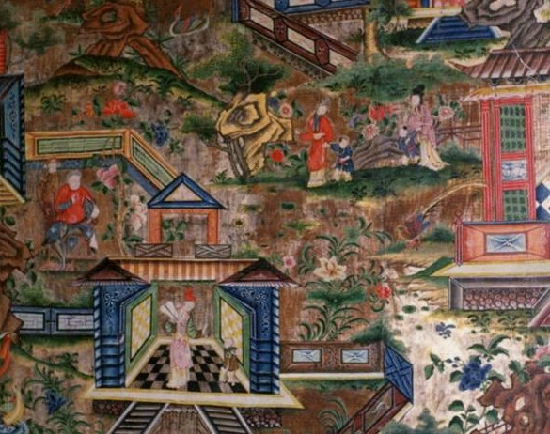

**Workshop je realizovaný v rámci malého projektu: „Zvýšenie atraktívnosti kultúrneho dedičstva pre obyvateľov a návštevníkov cezhraničného regiónu prostredníctvom spoznávania Čínskeho umenia“, kód: SK/FMP/6c/04/021**

